ЗВІТ З ЛАБОРАТОРНОЇ РОБОТИ

з дисципліни «Основи програмування»

студентки групи КЕ-20-1

Каптьолової Анни Сергіївни

1. Постановка задачі.

Составить программу ANKETA2, которая:

1. По переменная просьба о вводе и выводе пользовательских данных.
2. Вывод пользовательских данных.

2. Опис розв’язку (блок-схема)

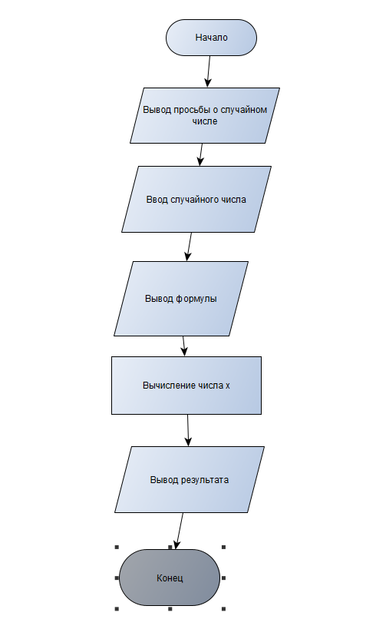

3. Код програми.

#include <iostream>

using namespace std;

int main()

{

setlocale(LC_ALL, "rus");

int randomNum{};

cout << "Введите случайное число: ";

cin >> randomNum;

cout << "\nПроведите вычисления (x-Ваше число) : ( (x*10) /2 +x ) /3 +4) /2 -2 =x \n";

cout << "Что у Вас получилось? ";

int inNum;

cin >> inNum;

int x = ((randomNum * 10) / 2 + randomNum) / 3 + 4) / 2 - 2;

cout << "Правильное число: " << x << "\n Ваше число: " << inNum;

}

4. Опис інтерфейсу.

Пользователь сначала вводит случайное число, а потом делает самостоятельные вычисления по формуле, чтобы сравнить итоговые числа.

5. Опис тестових прикладів..

6. Аналіз помилок (опис усунення зауважень).